Embedded System
Francesco De Patre – 382760

Introduzione
Il quinto laboratorio introduce la comunicazione seriale nei sistemi embedded attraverso il protocollo I2C, utilizzando l’nRF Connect SDK e Zephyr OS. A differenza dei laboratori precedenti, in cui la comunicazione UART è stata utilizzata principalmente per il debug e la stampa su terminale, questo laboratorio si concentra sulla comunicazione tra il microcontrollore e periferiche esterne.
In particolare, viene analizzato il protocollo I2C come meccanismo per la comunicazione con sensori integrati nella piattaforma Thingy:53. Questo approccio permette al microcontrollore di configurare i dispositivi e acquisire dati attraverso operazioni di lettura e scrittura su registri.
Il laboratorio evidenzia inoltre come la comunicazione nei sistemi embedded non sia sempre sincronizzata, introducendo problematiche legate al timing e alla gestione dei dati, aspetti fondamentali nello sviluppo di applicazioni reali.

Metodologia
Il laboratorio è stato svolto analizzando inizialmente la struttura del bus I2C tramite lo studio degli schemi hardware del dispositivo Thingy:53, al fine di comprendere il collegamento tra microcontrollore e sensori.
Successivamente, è stato utilizzato il driver I2C fornito da Zephyr per comunicare con il sensore di luce ambientale BH1749, configurandolo e leggendo periodicamente i dati. Durante questa fase, è stata consultata la documentazione del sensore per identificare i registri e i valori necessari alla configurazione.
L’approccio adottato è stato di tipo sperimentale: sono state effettuate prove di lettura e scrittura sui registri del sensore, osservando il comportamento del sistema e verificando la correttezza dei dati acquisiti.

Sezione LAB

Obiettivo tecnico
Comprendere il funzionamento del protocollo I2C e il suo utilizzo nei sistemi embedded per la comunicazione tra microcontrollore e periferiche, utilizzando il driver I2C di Zephyr per interagire con un sensore reale.

Cosa è stato fatto durante il laboratorio
È stata analizzata la struttura del bus I2C del dispositivo Thingy:53 e successivamente implementata la comunicazione con il sensore BH1749 tramite il driver I2C.
Il sensore è stato configurato tramite scrittura su registri e i dati di misura sono stati letti periodicamente e visualizzati tramite output seriale.

Cosa si può capire
Questo laboratorio ha chiarito il funzionamento pratico del protocollo I2C e il ruolo del microcontrollore come controller del bus.
In particolare, la comunicazione avviene tramite operazioni di lettura/scrittura su registri, il devicetree semplifica l’accesso ai dispositivi senza dover specificare manualmente gli indirizzi, inoltre, più dispositivi possono condividere lo stesso bus grazie agli indirizzi univoci
È emerso inoltre un aspetto importante legato alla sincronizzazione: il microcontrollore e il sensore operano con clock diversi, quindi i dati letti possono non essere aggiornati in tempo reale.
Questo introduce un ritardo che, in applicazioni critiche, deve essere gestito con tecniche più avanzate come gli interrupt.

Problemi riscontrati
I problemi riscontrati riguardano la difficoltà iniziale nella comprensione degli schemi hardware come la necessità di consultare il datasheet del sensore per identificare i registri corretti e lagestione della comunicazione asincrona tra MCU e sensore nonché l’interpretazione dei dati letti dal sensore

Miglioramenti possibili
Un miglioramento significativo sarebbe l’utilizzo di un approccio basato su interrupt per sincronizzare la lettura dei dati con la disponibilità delle misure del sensore.
Inoltre, una gestione più avanzata del timing potrebbe ridurre la latenza e migliorare l’accuratezza dei dati acquisiti.

Evidenze
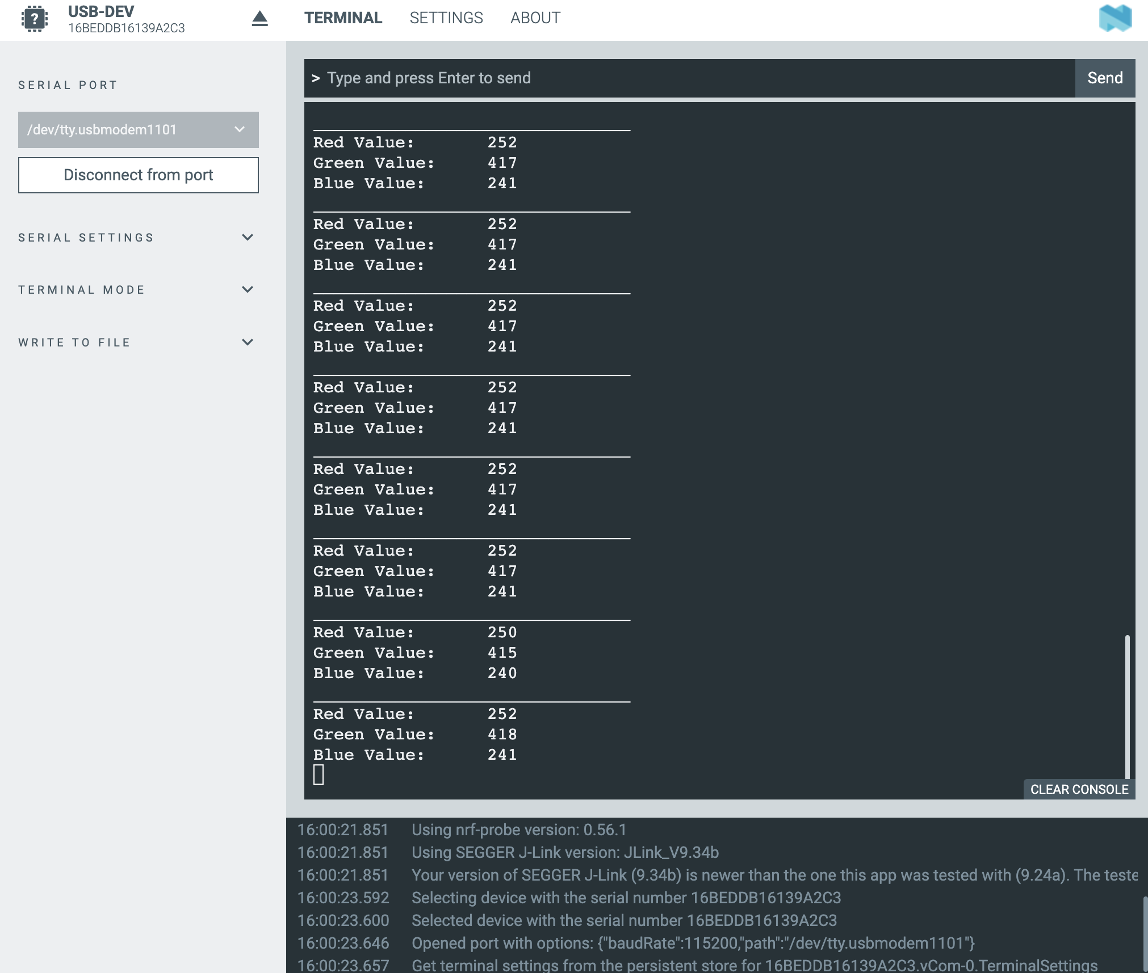

Task
Per comprendere la struttura del bus I2C del Thingy:53 è stato necessario analizzare gli schemi hardware della board.
Dall’analisi emerge che l’architettura permette che più dispositivi possano condividere lo stesso bus grazie all’utilizzo di indirizzi distinti, con il microcontrollore che gestisce la comunicazione come controller centrale.

GenAI Statement
Durante lo svolgimento dei laboratori e la redazione del presente report sono stati utilizzati strumenti di Generative AI come supporto allo studio e alla scrittura.

In particolare, tali strumenti sono stati impiegati per:
- migliorare la qualità espositiva del report, rendendo il testo più chiaro, strutturato e coerente;
- facilitare la comprensione della documentazione tecnica relativa ai diversi moduli del corso (ad esempio nRF Connect SDK e Toolchain);
- supportare la traduzione e riformulazione dei contenuti, al fine di ottenere una terminologia tecnica più precisa;
- assistere nella risoluzione di problemi pratici, in particolare legati alla compatibilità tra il sistema utilizzato (computer personale), gli strumenti software e la board utilizzata nei laboratori.
Tutti i contenuti generati con il supporto di strumenti di GenAI sono stati revisionati criticamente, verificati e adattati sulla base della comprensione personale degli argomenti trattati.

